Ferienbetreuung auf höchstem Niveau
Die Höhere Lehranstalt für Umwelt und Wirtschaft des Zisterzienserstiftes Zwettl bietet jedes Jahr eine besondere Jugendwoche für Kinder in den Sommerferien. Die jungen Forscherinnen und Forscher bekamen in spielerischer Form einen Einblick in die Vielfalt des Umweltschutzes vermittelt.

Yspertal, Stift Zwettl – Von 20. bis 26. August 2016 nahmen zahlreiche, umweltbewusste und motivierte Mädchen und Burschen an der sogenannten „Young Life Woche“ der HLUW Yspertal teil. Den jungen Naturforschern aus Wien, Steiermark, Burgenland, Nieder- und Oberösterreich wurde einiges geboten. „Als führende Ausbildungsstätte in der modernen Umweltwirtschaft ist es uns ein Anliegen auch in den Ferien für Kinder etwas zu bieten. Bei unserer Sommerwoche können Kinder zwischen 10 bis 16 Jahre teilnehmen. Für Eltern bieten wir somit eine interessante und kostengünstige Ferienbetreuung an“, erklärt Schulleiter Mag. Gerhard Hackl. Untergebracht sind die Teilnehmerinnen und Teilnehmer im angeschlossenen Privatinternat der unikaten Schule aus dem Yspertal.

Bezug zur Natur steht im Vordergrund

In dieser Woche wird natürlich auch ein Einblick in die abwechslungsreichen Schulinhalte der HLUW Yspertal geboten. Betreut von 14 Professorinnen bzw. Professoren, fünf Absolventen und einer Umweltpädagogin konnten zum Beispiel „Flussmonster“ aus der Ysper unter dem Mikroskop bestimmt werden, im Chemielabor wurde experimentiert oder Essbares in der freien Natur gesucht und genossen. Im Klassenzimmer konnten die Jugendlichen am Beispiel einer eigenen Fischfangflotte das Prinzip des nachhaltigen Wirtschaftens spielerisch kennenlernen und in die drei angebotenen Fremdsprachen der HLUW Yspertal durch Hören und Schmecken hineinschnuppern.

Miteinander etwas erleben!

Neben der fachlichen Kompetenz wurde versucht den Mädchen und Burschen auch die Grundmoral für ein familiäres, wertschätzendes und lebendiges Miteinander zu vermitteln. So bewältigte man Herausforderungen wie zum Beispiel in einer selbstgebauten Unterkunft im Freien zu übernachten und man konnte seine Teamfähigkeit bei verschiedene Outdoor-Gruppenaufgaben, die mit einem Lagerfeuer unter Sternenhimmel mit Würstl und Steckerlbrot belohnt wurden, testen.

Lebendige Privatschule des Stiftes Zwettl in Yspertal

Familiäres, wertschätzendes und lebendiges Miteinander in Schule und Privatinternat sind neben hoher Fachkompetenz in Umweltchemie, Umwelttechnik und Umweltwirtschaft die wichtigsten Faktoren für den Erfolg der berufsbildenden höheren Schule. Nach einer fünfjährigen Ausbildung kann man direkt ins Berufsleben einsteigen. Umwelt- und Abfallbeauftragte, Mikrobiologie- und Chemielaborant/in, Umweltkaufmann/frau sind Beispiele dafür. Ein Drittel der Unterrichtszeit findet in Form von Praktika oder Projekten statt. Projektwochen und Fachexkursionen mit Auslandskontakten, miteinander arbeiten und Spaß haben und gemeinsam coole Freizeitangebote erleben, das alles sorgt für eine lebendige Berufsausbildung. Natürlich gibt es ein Privatinternat für Mädchen und Burschen. Die Ausbildung schließt man mit der Reife- und Diplomprüfung ab und erlangt damit auch die Studienberechtigung. Der Anteil der Mädchen liegt bei etwa 40 Prozent. Zwei Ausbildungszweige stehen zur Wahl: „Umwelt und Wirtschaft” und „Wasser- und Kommunalwirtschaft“. Die Anmeldung für den Schulbesuch ist jederzeit möglich und wir freuen uns über Schnupperschülerinnen und -schüler.
Auch nächstes Jahr wird die „Young Life Woche“ der HLUW Yspertal wieder Ende August (19. bis 25. August 2017) stattfinden. Informationen unter: www.hluwyspertal.ac.at

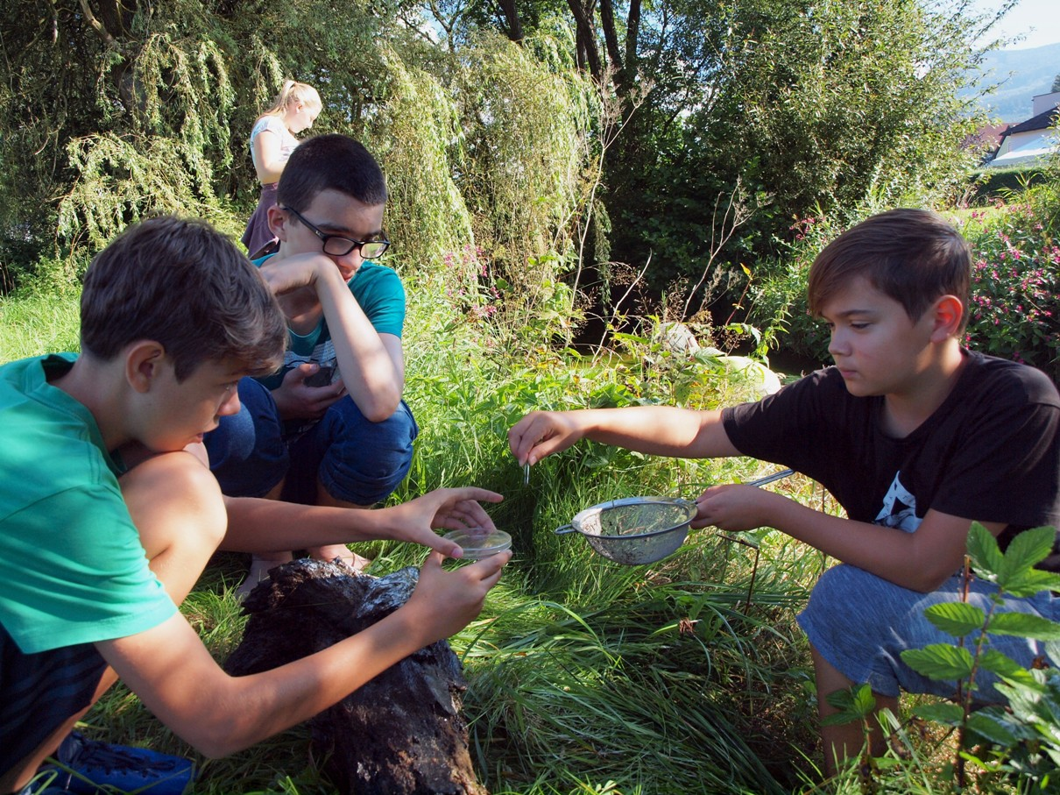
Dein Recht die Natur zu erleben! - Jedes Jahr bietet die HLUW Yspertal eine interessante Ferienbetreuung in Form ihrer naturbezogenen Sommerwoche an. (vlnr) Mathias Kreizinger, Christian Humer und Oskar Hans beim Sammeln einiger „Flußmonster“ an der Ysper. Foto: HLUW Yspertal

